30.08.2024

nr 2345.658

Terviseameti kontaktid
Paldiski mnt 81, 10614 Tallinn
Tel: (+372) 794 3500
E-post: info@terviseamet.ee

Õiguskantsleri Kantselei kontaktid

Kohtu 8, 15193 Tallinn

Tel: (+372) 693 8404

E-post: info@oiguskantsler.ee

Avalduse esitaja kontaktid
Tel: (+372) 538 24 760
E-post: revo.jaansoo@mail.ee

Asi: Avaldus avaliku huvi klausli alusel õiguskantslerile ja/või terviseametile

Teema: Eesti Vabariigis kehtestatud tuhanded koroonakarantiinid oli ”ebaseaduslik vabaduse võtmine”

Eelkõige peaks õiguskantsler „jura novit curia“ põhimõttest lähtuvalt õigust juba tundma ning ei ole põhjust kutsuda täiendavaid õiguseksperte oma arvamust esitama õiguses, mida õiguskantsler juba tunneb. Õiguskantsleri nõustajate hulgas ei ole siiski avaldajale teadaolevalt rahvusvahelise õiguse erijuriste, kellel on eriteadmised rahvusvahelise õiguse valdkonnas, mis on otseselt seotud rahvusvahelise (a) hädaolukordade õigusega ja (b) meditsiiniõigusega. Seda asjaolu arvestades esitab avaldaja käesolevas asjas tavaõiguse rikkumiste alused.

Faktilistest asjaoludest nähtub, et Eesti Vabariigil (Eesti) puudus rahvusvahelise õiguse ja välislepingute alusel alus kehtestada (i) COVID-19 valitsuse kehtestatud inokuleerimisprogramm ja (ii) COVID-19 nakkusohutustõendi (koroonapass) (pool)sund ning määrata karantiine, kuna nimetatud kolm administratiivset poliitilist meedet on kumulatiivses seoses hädaolukorra väljakuulutamisega 12. märtsil 2020. aastal Eesti Vabariigi peaministri „post facto“ hädaolukorra määrusega, väitega, et „tasandada SARS-CoV-2 viiruse leviku kõverat kaks nädalat“.

Vabariigi Valitsuse liikmete ja otsustuspädevust omavate isikute ja/või organisatsioonide vastu esitatud avaldust toetab koroonapassi ja karantiini määramise asjas sõltumatu ekspertiis ja välisriikide kohtute kohtuotsused.

- FAKTILINE JA KOHUSTUSLIK

Põhiseaduse paragrahv 16 rikkumise kontrollimisel tuleb tugineda rahvusvahelises õiguses sätestatud miinimumstandarditele. Asjaolude põhjal on esialgne kahtlus, et eelnimetatu kehtestab lisaks põhiseaduse rikkumisele nende Vabariigi Valitsuse liikmete puhul, kes on Covidi vastumeetmete otsuseid teinud või neid vaikival kokkuleppel heaks kiitnud – isikliku vastutuse. Rahvusvahelise Kriminaalkoodeksi paragrahv 7 sätestab – mis pakub siin huvi:

(1) Igaüks, kes osana laialt levinud või süstemaatilisest rünnakust tsiviilelanikkonna vastu

1. tapab inimese,
[...]

8.

põhjustab teisele isikule rasket füüsilist või vaimset kahju, eelkõige kriminaalkoodeksi paragrahvis 226 kirjeldatud liiki,

[…]

10.

kiusab taga tuvastatavat rühma või kogukonda, kuuludes sellesse poliitilistel, rassilistel, rahvuslikel, etnilistel, kultuurilistel või usulistel põhjustel võtab ära põhilised inimõigused või piirab neid oluliselt soo või muude rahvusvahelise õiguse üldreeglite kohaselt lubamatuks tunnistatud põhjustel,

karistatakse numbrite 1 puhul [...] eluaegse vangistusega [...] ja numbrite 8 kuni 10 puhul mitte vähem kui kolmeaastase vangistusega.

(2) Kergematel juhtudel […] lõikes 1 nr 8 […] vähemalt üheaastase vanglakaristusega.

(3) Kui teo toimepanija põhjustas lõike 1 punktide 3 kuni 10 kohase teoga isiku surma, on karistus [...] lõike 1 punktides 8 kuni 10 nimetatud juhtudel vähemalt viieaastane vangistus.

(4) Lõikes 3 sätestatud kergematel juhtudel karistatakse süüteo eest [...] lõike 1 punktide 8 kuni 10 järgi vähemalt kolmeaastase vangistusega.

A. “Laiaulatuslik või süstemaatiline“

Ulatusliku rünnaku tunnus on olemuselt kvantitatiivne, isegi kui see võimaldab korrapäraselt teha järeldusi ebaõigluse kvaliteedi kohta. Piisab teatava hulga ohvrite hulgast. Kohustus peaks jõudma otseselt nendeni, kellel on veel “asjakohaseid vaktsineerimislünki“. Kokku mõjutaks see minimaalselt Eesti Statistikaameti andmebaasi RV021 alusel 1 366 491 (2023) isikut ehk siis kogu riigi asurkonda.

Seega on “laiaulatuslik“ omadus täidetud.

Rünnak on süstemaatiline, kui jõukasutamine on organiseeritud ja järjepideva tegutsemise mõttes plaanipäraselt läbi viidud. Funktsiooni eesmärk on jätta ulatusest välja üksikud teod ja teod, mis esinevad juhuslikult klastrites.

Varasem rahvusvaheliste kohtute praktika, kus väidetavat rikkumist kaaluti kitsalt kirjaliku normi alusel, eeldas, et selle tunnuse hulka kuulub vajadus etteantud plaani või poliitika järele, mis oleks juhis üksikute tegude jaoks. Käesoleval juhul ei ole see asjakohane, kuna seadusest tulenevat nõuet saab põhimõtteliselt vaadelda kui üksiktoimingu nõuet, mistõttu on täidetud ka „süstemaatiline“ kriteerium. Küsimus, kas omadused võivad eksisteerida alternatiivselt või peavad eksisteerima kumulatiivselt, ei oma seega tähtsust.

B. Rünnak

Elanikkonna vastu suunatud rünnak on üldine protsess, mis on sellisena integreeritud kontinentaalõiguse teoorias (vt nt Saksa VStGB § 7 I nr 1-10) üksikute süütegude mitmekordne rakendamine ja mille taga seisab riik või organisatsioon, st kollektiiv (vt nt Saksamaa Liitvabariigi: BGHSt 55, 157 [164 f.] = NJOZ 2010, 1736 = NStZ 2010, 581 Ls.; MüKoStGB/Werle, § 7 VStGB Rn. 23).

Paragrahvi 7 tõlgendamisel määrava Rahvusvahelise Kriminaalkohtu (ICC) põhikirja artikli 7 lõike 2 juriidilise määratluse kohaselt peab tsiviilelanikkonna vastu suunatud rünnak olema „riigi või organisatsiooni poliitika elluviimiseks või toetuseks, mille eesmärk on sellise rünnaku korral”. Käesoleval juhul ei ole problemaatiline ei mitmekordne rakendamine paljudel juhtudel ega vajadus selle taga oleva Eesti riigi järele. See rikkumise objektiivne tunnus on samuti täidetud. Eelnimetatud kontekstis oli osalt selge, et tegemist on sihipärase füüsilise sekkumisega (kaudselt „kohustuslik vaktsineerimine”), mis võib haigestunutele põhjustada tõsiseid tervisekahjustusi.

Lisaks on Rwanda asjade rahvusvaheline kriminaalkohus (ICTR) teatanud, et elanikkonnale süstemaatiline surve avaldamine, et sundida neid teatud viisil käituma, võib samuti olla rünnak.

„Rünnak võib olla ka mittevägivaldne, näiteks: B. 1973. aasta apartheidikonventsiooni artiklis 1 inimsusevastaseks kuriteoks klassifitseeritud apartheidisüsteemi kehtestamine või elanikkonna survestamine teatud viisil käitumiseks võib kuuluda rünnaku mõiste alla, kui seda tehakse laiaulatuslikult või süstemaatiliselt.” (Prokurör vs. Jean-Paul Akayesu, 2. september 1998)

Antud juhul ähvardas ja kehtestas valitsus – mitmekordset apartheidisüsteemi – riigi territooriumil avalikus ruumis kehtestatud piirangud- ja keelud, mis ähvardas või tõi kaasa tohutu majandusliku ohu eksisteerimisele. Paljude inimeste kehadele suunatud rünnaku kvaliteedis ei saa olla kahtlust.

C. Tsiviilelanikkond

Tsiviilelanikkond on suurem rühm inimesi, kellel on ühised eristavad tunnused, mis muudavad nad rünnakute suhtes haavatavaks. Õiguslikult ei ole vajalik tõendada, et lähenemisviis oleks suunatud kogu elanikkonnale, kes elab või viibib aeg-ajalt konkreetses geograafilises piirkonnas. Piisab juba sellest, et rünnatakse märkimisväärset hulka isendeid. Valitsuse määratletud inimgruppidesse kuulumine teeb rünnaku sihtmärgiks seaduse mõistes tsiviilelanikkonna.

D. Inimese surm

Säte põhineb ICC põhikirja artikli 7 lõike 1 punktil a ja selle eelkäijatel IMG põhikirja artikli 6 punktis c, IMGFO põhikirja artikli 5 punktil c, art. II Lõige 1 punkt c KRG 10, artikkel 5 punkt c JStGH põhikirja ja artikkel 3 punkt a RStGH põhikirja ning võeti vastu ilma muudatusteta Rooma statuudiga võrreldes. See nõuab, et isik põhjustaks oma käitumisega vähemalt ühe teise inimese surma.

26. oktoobri 2021 ja 5. oktoobri 2023 dokumentide järgi eeldavad nii Paul Ehrlichi Instituut kui ka Robert Kochi Instituut, et Covidi vaktsineerimise tagajärjel surid inimesed. Saksamaa Liitvabariigi föderaalkonstitutsioonikohtu märkus, mille kohus tegi 27. aprilli 2022. a otsuses 1 BvR 2649/21 (Tõend 1 ):

12–17-aastaste laste ja noorte kohta (lk 18):

„1809 kahtlustatavast juhtumist viis on seotud surmaga lõppenud tulemusega kaks kuni 24 päeva pärast Comirnatyga vaktsineerimist. Üks surmajuhtum on seotud 16-aastase naisega, teismeline, kes suri seoses arütmiaga. Kolmel surnud noorukil olid varasemad tõsised haigused. Mitmeorgani puudulikkus, kopsuverejooks, dissemineerunud intravaskulaarne koagulatsioon, septiline šokk ja palavik ühel juhul (mees, 14 aastat), palavik ja vereringe kollaps teisel juhul (mees, 15 aastat) ja kopsuemboolia kolmandal juhul (mees, 16 aastat). Kolmel juhul põhjuslikku seost vaktsineerimisega hinnata ei saa, kuid haiguse sümptomid ja kulg on erinevad ning neil puuduvad kliinilised sarnasused. Neljanda surnud poisi (12-aastane) puhul on surma kulgemise ja asjaolude kohta teada väga vähe ja üldiselt ebapiisavalt.

Robert Kochi Instituudi [RKI] teabelehel „Vaktsineerimine (esmaimmuniseerimine ja revaktsineerimine) COVID-19 (Corona Virus Disease 2019) vastu – mRNA vaktsiinidega“ on seisuga 5. oktoober 2023 kirjas järgmist (vasak veerg):

Väga harvadel juhtudel on teatatud anafülaktilistest reaktsioonidest (vahetutest allergilistest reaktsioonidest) ja isegi šokist. Need ilmnesid vahetult pärast vaktsineerimist ja vajasid arstiabi. Väga harvadel juhtudel täheldati pärast (mod)mRNA vaktsiinide manustamist ka lastel ja noorukitel ning täiskasvanutel südamelihase ja perikardi põletiku juhtumeid (müokardiit ja perikardiit). Need juhtumid esinesid peamiselt 14 päeva jooksul pärast vaktsineerimist ja sagedamini pärast teist vaktsineerimist. Valdavalt haigestusid meessoost noorukid ja noormehed. Enamik müokardiidi või perikardiidi juhtudest on kerged kuni mõõdukad, kuid vähesel osal haigestunutest esineb ka raskemaid vorme. Üksikud inimesed surid.“

Esialgseks kahtluseks piisab, kui vastutavad asutused on inimeste surma kinnitanud. Robert Kochi Instituut loetleb oma teabelehes COVID-19 (Corona Virus Disease 2019) vastased kaitsevaktsineerimised (esmane immuniseerimine ja kordusvaktsineerimine) – mRNA vaktsiinidega Comirnaty®, Comirnaty Original/Omicron BA.1®, Comirnaty Original/Omicron BA.4-5® ja Comirnaty Omicron XBB.1.5® (vastavalt 3 µg, 10 µg ja 30 µg annuse kohta) firmadelt BioNTech/Pfizer ja Spikevax® Süstedispersioon (25 µg, 50 µg või 100 µg/annus), Spikevax bivalent Original/Omicron BA.1®, Spikevax bivalent Original/Omicron BA.4-5® ja Spikevax XBB.1.5® (25 µg või 50 µg/dose kohta) Modernast sõna-sõnalt „Üksikud inimesed surid.“

Isikuvastutuse rikkumise toimepanemiseks piisab üksiku inimese surmast. Vabariigi Valitsus ei ole eitanud, et Covidi vaktsineerimise tagajärjel inimesed surid.

E. Tõsine tervisekahjustus

Rahvusvaheline kohtupraktika mõistab tõsist füüsilist kahju kui tõsist tervisekahjustust, moonutamist ja välis- või siseorganite või meelte rasket kahjustamist. Raske psühholoogilise kahju tekitamise alternatiivsel rikkumisel on oma tähendus. Seetõttu ei ole füüsiline rünnak või psühholoogilise kahju füüsiline mõju vajalik. Tõsise füüsilise või psühholoogilise kahju tekitamine ei eelda, et see oleks püsiv või pöördumatu. Ajutisest füüsilisest või vaimsest kahjustusest aga ei piisa. Pigem peab see olema kahju, mis mõjutab teatud aja jooksul ohvri võimet elada normaalset elu.

PEI teabelehel alates 5. oktoobrist 2023 on märgitud:

„Väga harvadel juhtudel on teatatud anafülaktilistest reaktsioonidest (vahetutest allergilistest reaktsioonidest) ja isegi šokist. Need ilmnesid vahetult pärast vaktsineerimist ja vajasid arstiabi. Väga harvadel juhtudel täheldati pärast mRNA vaktsiinide manustamist ka lastel ja noorukitel ning täiskasvanutel südamelihase ja perikardi põletiku juhtumeid (müokardiit ja perikardiit). Need juhtumid esinesid peamiselt 14 päeva jooksul pärast vaktsineerimist ja sagedamini pärast teist vaktsineerimist. Nad olid enamasti mehed, mõjutatud noorukid ja noormehed. Enamik müokardiidi või perikardiidi juhtudest on kerged kuni mõõdukad, kuid vähesel osal haigestunutest esineb ka raskemaid vorme.“

F. Tagakiusamine

Rikkumise toimepanemise eelduseks on tuvastatava grupi või kogukonna tagakiusamine põhiliste inimõiguste äravõtmise või olulise piiramise kaudu. Rühm kui selline võib olla tagakiusamise ohver, näiteks kui teatud rühmi diskrimineeritakse seaduse või määrusega.

Võimalikud teod võivad aga olla ka sellised, mis on suunatud isikute vastu, kui neid rünnatakse kui tuvastatava grupi esindajaid.

Inimõigused on need võõrandamatud õigused, mis on sätestatud inimõiguste ülddeklaratsioonis ning Kodaniku- ja poliitiliste õiguste rahvusvahelise pakti artiklites 3, 4, 5 ja 9, eelkõige õigus elule, füüsilisele ja vaimsele puutumatusele ning liikumisvabadus ja õigus nõuetekohasele menetlusele.

Lisaks inimese põhiõiguse täielikule äravõtmisele ja selle olulisele piiramisele võib selliste meetmete määramist käsitleda ka seaduse rikkumise aluseks oleva teona.

Rahvusvahelise Kriminaalkohtu põhikirja artikli 7 lõike 2 punktis g sätestatud koosseisus on selgelt öeldud, et ainult üks tegu ühe isiku vastu võib olla rikkumise aluseks. Tagakiusamise tegu ei hõlma ainult formaalset õiguste äravõtmist grupi suhtes, näiteks seadusandlike meetmete kaudu, mis võtavad olla teatud rühmaidentiteedil põhinevad õigused.
Võimalikud teod hõlmavad kõiki õiguslikke, füüsilisi ja majanduslikke tegusid, mis rikuvad põhilisi inimõigusi.

Ainus määrav tegur on rikkuva teo objektiivselt õiguslikult kahjustav ja diskrimineeriv iseloom. Tagakiusamise rikkumise koosseisukirjeldus täidetakse seega sõltumata sellest, kuidas edasised võimud otsustavad, sest häbimärgistamine ja kestev majanduslik kahju on juba toimunud.

G. Õiguslik taust sõnavabaduse kaitsealas

Ülemkohus täpsustas põhiseaduse esimese muudatuse tõlgendust 9. juuni 1969. aasta otsuses Brandenburg vs. Ohio ja kinnitas seda 19. novembril 1973. aasta otsuses Hess vs. Indiana, osutades, et sõnavabadust on seaduslik piirata ainult nendel juhtudel, kui see toob tõenäoliselt kaasa “vahetu seadusvastase tegevuse”. Kehtiv põhiseadus ei taga ametnikele ega poliitikutele võimu, et otsustada, millist kõnet tuleb avalikus ruumis sallida ja millist mitte, milliseid seisukohti tuleb maha suruda.

Euroopa tavaõiguses kaitseb sõnavabadust Inimõiguste ja põhivabaduste kaitse konventsiooni (EIÕK) artikkel 10, tagades õiguse avaldada oma arvamust ning jagada vabalt teistega nii oma mõtteid kui ka muud informatsiooni. Samuti sõnavabadust kaitseb Eesti Vabariigi põhiseaduse paragrahv 45.

EIÕK artikkel 10 lõikes 1 garanteeritud õigus vastab Euroopa Liidu Teataja C 303/17 14. detsembri 2007. aasta tõlgendusele tuginedes sama konventsiooni artiklis 9 garanteeritud õigusele ja vastavalt Euroopa Liidu harta artikli 52 lõikele 3 omab sama tähendust ja ulatust. Lõikes 2 garanteeritud õigus vastab põhiseaduslikele tavadele ja selle valdkonna siseriiklike õigusaktide arengule.

Taani inimõiguste jurist Daniel McHangama leiab 2017. aastal, „et viimase kümnendi jooksul on Euroopas vähenenud sõnavabadus“, vahendab Eesti Rahvusringhääling.

- Karantiini määramised Eesti Vabariigis on tuhandete isikute segregatsioon testi alusel: PCR-testiga seotud sunnimeetmete kasutuselevõtt

a) PCR testi rakendati tõendina, et kehtestada reisikeeld, sotsiaalne distantseerumine ja jälgimine

Käesolevas juhtumis on asjakohane juhtida tähelepanu 5. jaanuari 2022. aasta meditsiinivaldkonna erijuristi ekspertarvamusele, mis kannab pealkirja: „Untauglichkeit des PCR-Tests, eine akute Infektion mit dem SARS-CoV-2-Virus nachzuweisen” („PCR-testi sobimatus SARS-CoV-2 viiruse ägeda infektsiooni tuvastamiseks”) (Tõend 2 , Tõend 3 , Tõend 4 ).

Leheküljel 34 punkt 10 on esitatud õigusliku ekspertarvamuse kokkuvõte:

- „Ägeda viirusinfektsiooni tuvastamiseks on vaja elusat replikatsioonivõimelist viirust, mis on teises tüsistunud. Katseprotseduuri tuleb kultiveerida.
- Seejärel tuleb kontrollida, millisel konkreetsel viirusel spetsiifilised sümptomid käivituvad, kuna koroonameetmed põhinevad ainult SARS CoV-2 viirusel, kuid mitte gripiviirusel ega muudel viirustel. PCR-test ei tee aga eri tüüpi viirustel vahet.
- Neid muid kohustuslikke diagnostilisi meetmeid ei tehtud kunagi.
- Alates 2020. aasta aprillist on PCR-testi kasutatud meditsiiniliselt enneolematul väärkasutatud eesmärkidel, millel pole koroonahaigusega mingit pistmist ega ka mingit pistmist sellega seotud tervisekaitsega.
- Enneolematul viisil on rikutud ka nakkuskaitseseadust ja väärkasutatud kõige äärmuslikumate põhiõiguste rikkumiste jõustamiseks, mis Saksamaa Liitvabariigis on kunagi esinenud.
- PCR-test on ülemaailmse meditsiinipettuse ja koletu ulatusega võimu kuritarvitamise lüli.
- Testid (kiirtestid ja PCR-testid) tuleb viivitamatult peatada.

Kõik vastutavad isikud tuleb vastutusele võtta!“

b) Euroopa kohtud on pidanud RT PCR-testi kehtetuks

2020. aasta märtsi alguses pidas Washington Posti teatel Ameerika Ühendriikide Tervishoiu- ja Inimteenuste Ministeeriumi (HHS) Haiguste Tõrje ja Ennetamise Keskus (CDC) asjakohaseks eemaldama PCR-testikomplektid, kuna ilmnes, et need andsid reaktiivi saastumise tõttu sageli valepositiivseid tulemusi (Tõend 5 ).

Mitmed riigiorganid on tunnistanud PCR-testi kehtetuks ja selle alusel määratud sunnimeetmed tühiseks.

Portugali Vabariigi Apellatsioonikohus – november 2020 (kohtuasi 1783/20.7T8PDL.L1-3) (Tõend 6 )

Kohtu otsus:

11. novembril 2020 Portugali kohtuotsus asjas 1783/20.7T8PDL.L1-3 on tehtud Assooride piirkondliku tervishoiu ameti vastu. Apellatsioonikohtu hinnangul oli ebaseaduslik panna neli turisti kohustuslikku karantiini pärast seda, kui ühel neist oli positiivne test.

Põhjendus:

Portugali Apellatsioonikohus otsustas, et PCR-testid ei ole usaldusväärsed ja inimeste karantiini paigutamine üksnes PCR-testi põhjal on ebaseaduslik.

Põhjendus:

Kohus pidas testi usaldusväärsust „rohkem kui vaieldavaks“ (pealkiri „mais do que discuttivel“) ja märkis, et test ei saa ilma põhjendatud kahtluseta tuvastada nakatumist. Tuginedes Jaafari jt uuringule 2020 (Tõend 7 ), märkis Portugali kohus, et kuna PCR-testi usaldusväärsus sõltub kasutatud amplifikatsioonitsüklite (CT) arvust ja esinevast viiruskoormusest, võib väita järgmist:

„Kui keegi saab PCR-meetodil positiivse testitulemuse ja test kasutab vähemalt 35 tsükli läviväärtust (nagu enamikus Euroopa ja USA laborites), on tõenäosus, et see inimene on nakatunud, alla 3% ja valepositiivse tulemuse tõenäosus on siis 97%.“

Sama kehtib Eesti Vabariigi kohta, kus PCR-testide CT-väärtusena kasutati 40–45.

Kohtu põhipunktid on järgmised:

Meditsiiniline diagnoos on meditsiiniline toiming, mille tegemiseks on seaduslikult kvalifitseeritud ainult arst ja mille eest see arst ainuisikuliselt ja täielikult vastutab. Ükskõik milline muu isik või institutsioon, sealhulgas valitsusasutustel või kohtutel pole selliseid volitusi. See ei kuulu Assooride piirkondlikule tervishoiuametile, et teatada haigest inimesest või terviseriskist. Seda saab teha ainult arst. Kedagi ei tohi määruse või seadusega haigeks või tervisele ohtlikuks tunnistada ega ka automaatse haldustagajärjena, mis on seotud testi tulemusega laboris. Kui see viiakse läbi ilma patsiendi eelneva meditsiinilise järelevalveta, ilma arsti osavõtuta, arsti kinnitatud korralduseta, kes oleks hinnanud sümptomeid ja nõutud uuringuid, mida peetakse vajalikuks, mis tahes diagnostiline toiming või mis tahes rahvatervise toiming rikub mitmeid seadusi ja määrusi (sh karistusseadustik) ja seda võib kvalifitseerida ebaseadusliku meditsiinitegevuse kuriteona, et nimetatud toimingud sooritab või dikteerib isik, kellel puudub võime seda teha, st keegi, kes ei ole litsentseeritud arst.

Lisaks rikkus Assooride tervishoiuamet bioeetika ja inimõiguste ülddeklaratsiooni artikli 6 lõige 1 (Tõend 6).
Austria Vabariigi kohus – märts 2021 (kohtuasi: VGW 103/048/3227/2021-2) (Tõend 8 , Tõend 9 , Tõend 10 ).

Kohtu otsus:

Viini Halduskohus võttis menetlusse FPÖ (Austria Vabaduspartei) kaebuse seoses 31. jaanuaril 2021 Viinis korraldatava kohtumise keelamisega. Austria kohus otsustas, et PCR-testid ei sobi haiguse COVID-19 diagnoosimiseks ja kinnipidamisasutustel puudus seaduslik alus. Viini linna tervishoiuteenistuste edastatud teave, millel Viini liidumaa politseijaoskonna kogunemiskeeld põhines, „ei sisaldanud kehtivaid ja tõenditel põhinevaid avaldusi ega tähelepanekuid epideemia kohta“.

Põhjendus:

Teaduslike uuringute põhjal järeldas kohus, et Viini liidumaa politsei argumendid kogunemiskeeldude kohta olid täiesti alusetud. Kohus nõustub “igati“ hagis esitatud argumentidega ja läheb isegi palju kaugemale FPÖ enda esitatud argumentidest. Kohus juhtis sõnaselgelt tähelepanu, et isegi WHO hinnangul „ei sobi PCR-test diagnoosimiseks ega ütle seetõttu iseenesest midagi inimesel esineva haiguse või infektsiooni kohta“. Sellepärast on vaja midagit muud meditsiinilist kinnitust. Terviseminister kasutab aga COVID-19 puhul hoopis teistsugust ja palju laiemat juhtumimääratlust, millega ei saa õigustada ühtegi keeldu. Austria koroonakomisjon oleks pidanud kasutama WHO haigusjuhtumi määratlust, mitte tervishoiuministri juhtumimääratlust, mistõttu sisaldab “haigete“ / “nakatunud“ arv palju valepositiivseid tulemusi. See viis vale poliitika ja valede meditsiiniliste otsusteni.

c) Sunnimeetmed ja PCR-testi saadud valepositiivsete testitulemuste väga suur arv, mis põhjustab võltspandeemia

Saksamaa Liitvabariigi Weimari Apellatsioonikohus – jaanuar 2021 (Tõend 11 )

Kohtu otsus:

Weimari Ringkonnakohus leidis, et Tüüringi osariigi valitsuse mullu kevadel kehtestatud range sulgemine oli põhiseadusega vastuolus, kui vabastas sulgemises süüdistatud isiku. Juhtum puudutas meest, keda süüdistati Saksamaa mittefarmatseutiliste piirangute rikkumises, sest ta tähistas oma sünnipäeva koos seitsme sõbraga.

Kohus mitte ainult ei mõistnud süüdistatavat õigeks, vaid tuvastas, et võimud ise rikkusid Saksamaa põhiseadust: piirkondlik valitsus rikkus ise 1949. aasta Saksamaa Põhiseaduse artiklis 1 tagatud „puutumatut inimväärikust“, kehtestades selliseid piiranguid, mis on seadusandja mitte piirkondliku omavalitsuse pädevuses.

Põhjendus:

Kevadine sulgemine Tüüringis oli „katastroofiliselt vale poliitiline otsus, millel olid äärmuslikud tagajärjed peaaegu igale eluvaldkonnale“, märkis kohus oma otsuse põhjendustes. Selles iseloomustati vangistust kui liiduvabariigi ajaloo laiaulatuslikumat põhiõiguste piirangut. Kohus nimetas neid ebaproportsionaalseid meetmeid rünnakuks meie ühiskonna aluste vastu.

Kohtu hinnangul ei olnud valitsusel piirangute kehtestamiseks piisavat seaduslikku alust, kuna sel ajal puudus „üleriigiliselt oluline epideemiline olukord“. Kokkuvarisemine ei ähvardanud ka tervishoiusüsteemi, kuna Robert Kochi Instituut teatas, et Covid-19 haigestumus on langenud alla ühe.

Hollandi Apellatsioonikohus – veebruar 2021 (kohtuprotsess: ECLI:NL:RBDHA:2021:100) (Tõend 12 , Tõend 13 )

Kohtu otsus:

Haagi kohus otsustas, et Hollandi valitsuse COVID-19 sulgemisel puudus seaduslik alus ja see oli ebaseaduslik. Liikumiskeeld rikub rängalt mitmeid inimõigustega seotud aspekte, eelkõige õigust liikumisvabadusele, eraelu puutumatusele ning piirab (kaudselt) muuhulgas õigust liikumisvabadusele ning (kaudselt) piirab muuhulgas õigus kogunemis- ja meeleavalduste vabadusele. Hollandi valitsus kehtestas tsiviilvõimude erakorraliste volituste seaduse alusel liikumiskeelu. Tegemist on erakorralise seisukorra seadusega, mis annab riigile õiguse kehtestada „väga kiireloomuliste ja erandlike asjaoludena“ määratletud pandeemilise olukorra alusel liikumiskeeld ilma seadusandlikku menetlust läbimata. „Eelotsusekohtunik otsustas, et liikumiskeelu kehtestamine ei toonud kaasa [seaduse] kohaldamiseks vajalikku erilist kiireloomulisust“, jätkas Haagi kohus, märkides, et valitsusel oli aega sellist liikumiskeelu eelnevalt arutada. Seejärel teatas kohtunik oma otsusest, et „selle seaduse kasutamine liikumiskeelu kehtestamiseks ei olnud seaduslik“.

Põhjendus:

Pärast seda, kui Hollandi valitsus kehtestas tsiviilvõimude erakorraliste volituste seaduse alusel liikumiskeelu, pidid kodanikud kella 21.00–04.30 koju jääma. Kodanikel lubati sel ajal välja minna vaid hädaolukorras, hädavajaliku töö tegemiseks, arstiabi vajamisel, lemmikloomaga jalutamiseks või muul mõjuval põhjusel.

Keelu rikkumine tõi kaasa rahatrahvi.

Selle liikumiskeelu tagajärjel läksid inimesed mässudesse, mis põhjustasid suurt materiaalset kahju, rüüstamisi, kokkupõrkeid politseiga ja arvukalt vahistamisi. Rühm nimega Virus Truth Foundation esitas Haagi kohtusse hagi, väites, et kõnealune liikumiskeeld rikub inimõigusi ja Hollandi põhiseadust.

d) Austria Vabariigi Konstitutsioonikohtu selgitus – märts 2023 (kohtuprotsess: E1737/2021) (viide 15)

Testitulemuse alusel määratud isolatsioon või karantiin on vabaduse võtmine vastavalt 1. jaanuaril 1991. aastal jõustunud Austria isikuvabaduse kaitse seaduse (Bundesrecht konsolidiert, PerFrSchG) artiklile 1 ja 1953. aastal jõustunud Inimõiguste ja põhivabaduste kaitse konventsiooni artiklile 5, nagu Austria Vabariigi Konstitutsioonikohus (Verfassungsgerichtshof, VfGH) selgitas oma 2. märtsi 2023. aasta otsuses E1737/2021. Õiguslikust seisukohast tuleb seda määrust käsitleda vangistusena. Isikuvabaduse ebaseaduslik äravõtmine on kriminaalkoodeksi § 99 (Strafgesetzbuch, StGB) järgi kuritegu. Tegemist on olnud kümnetelt tuhandetelt inimestelt põhjendamatu vabaduse võtmise katsega, mis viidi läbi – vähemalt piiratud – kavatsusega, sest valitsus oli valepositiivsete testidega seotud probleemist teadlik.

e) Soome halduskohtute otsused karantiinimääruste kohta: 21.06.2022, 21.04.2022, 19.04.2022

Vabaduse Ühenduse esimees Ossi Tiihonen väidab 27. augusti 2024 X-platvormi postituses, et andis talle 2021. aasta novembris määratud karantiini kui ”kahtlustatava kokkupuutumise” koroonaviirusega halduskohtusse.

Nüüd on kohus otsustanud, et tema 2021. aasta novembris määratud karantiin oli ebaseaduslik vabaduse võtmine. Tiihonen ütleb, halduskohus märkis oma otsuses, et esimesel kolmel päeval oli tegemist ebaseadusliku vabaduse võtmisega. „Halduskohus ei võtnud seisukohta kõige olulisemas küsimuses ehk selles, et sadadele tuhandetele inimestele kehtestati täiesti seadusevastaselt karantiinid …,“ kirjutab Tiihonen X platvormil. Kahjuasi esitatakse ringkonnakohtusse, kuigi on olemas õiguslikult siduv vabaduse võtmise otsus, mida võib kohus arvestada hüvitise määramisel.

Kehtestatud koroonakarantiinid olid ebaseaduslikud

Konservatiivse hinnangu kohaselt on Soomes antud aastatel 2020-2022 ca 300000 korraldust, millega on 5-10 päeva määratud karantiin.

Helsingi halduskohtu otsus:

Eksponaat A
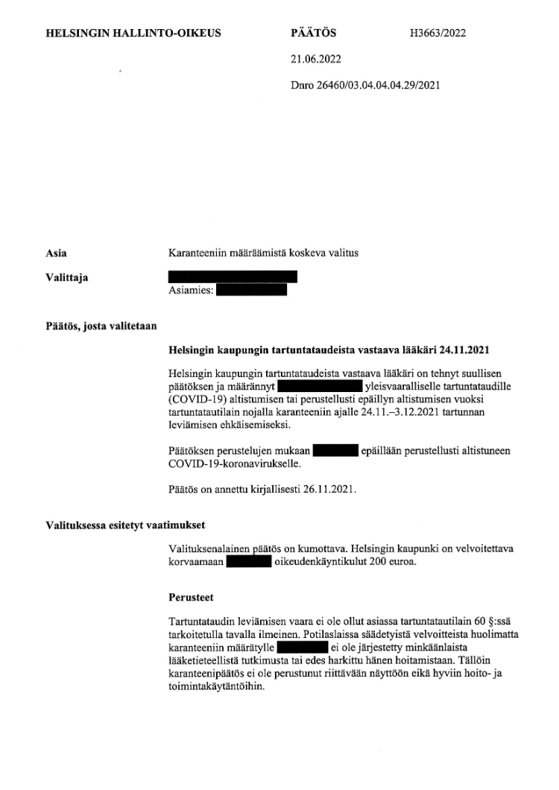
Ülaltoodud otsus allalaaditava pdf-dokumendina: siit

Põhja-Soome kaks halduskohtu otsust:
Eksponaat B
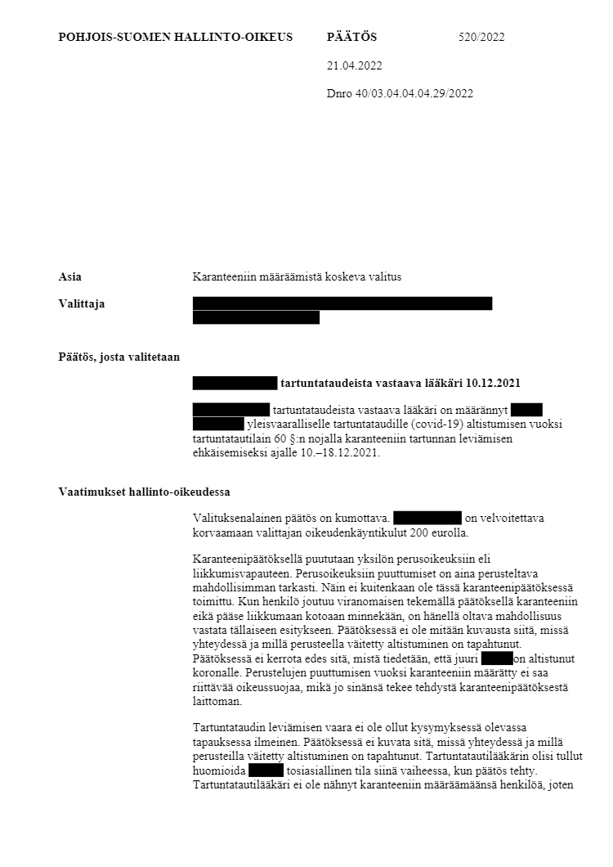
Ülaltoodud otsus allalaaditava pdf-dokumendina: siit

Eksponaat C
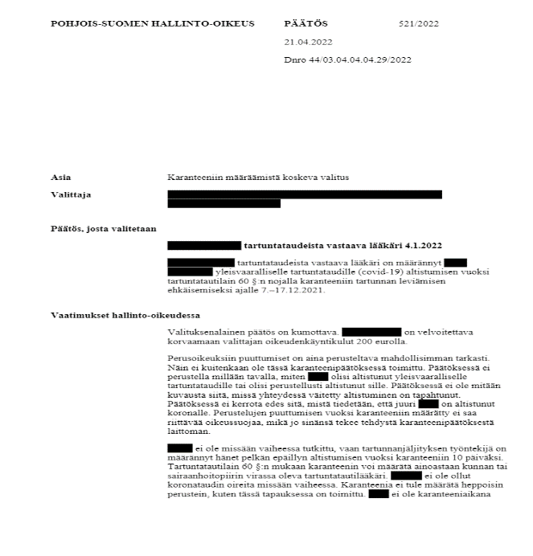
Kohtuotsus allalaaditava pdf-dokumendina: siit

Helsingi halduskohtu otsus:

Eksponaat D
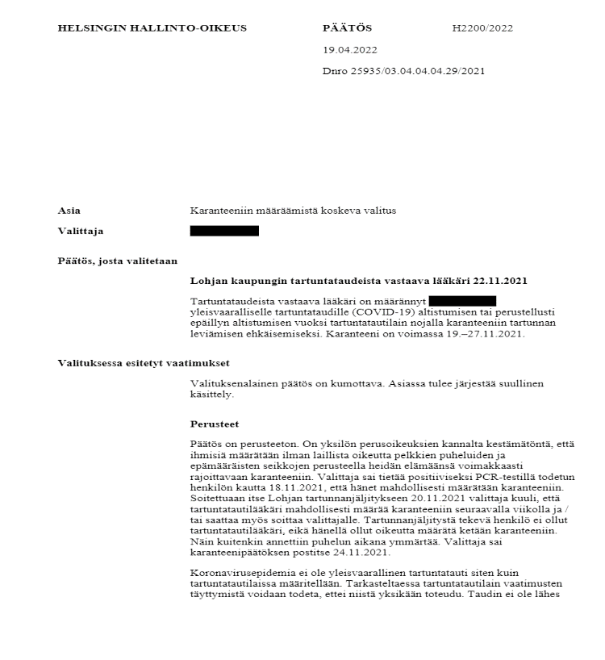
Ülaltoodud otsus allalaaditava pdf-dokumendina: siit

Tiihoneni apellatsioonkaebuses oli käesolevas asjas laiem seisukoht, kui halduskohus oma pädevuse piires kaalus, et positiivsed PCR-testi tulemused ei vasta pandeemia määratlustele ega piirangutele. „Eeltoodud haldusõigusotsused illegaalsete karantiinide, aga ka näiteks spordisaalide ebaseaduslike sulgemiste kohta näitavad kõigele vaatamata, et ausaid kohtunikke kohtutes siiski leidub ning ebamõistlikud korraldused tuleks ja tuleks edasi kaevata kohtusse,“ ütleb Tiihonen.
- Avaldus Õiguskantslerile ja/või Terviseametile

Rahvusringhääling teatas 8. detsembril 2021, et Eestis kehtestas täitevvõimu organ (valitsus) oma haldusaktiga (korraldus) karantiini positiivse PCR testi tulemusega isikutele ja nende isikutega lähikontaktis olnud isikutele.

- Faktilised asjaolud

Võimendavad nina- ja kurgutampooniproovidest leitud elusate või surnud viiruse fragmentide arvu meelevaldset suurendamist uute erakorraliste eeskirjade laiendamise või rakendamise õigustuseks. See oli põhimõtteliselt vigane ja põhjendamatu, kuna:

- PCR-testide tulemused on valed ja ebausaldusväärsed.
- COVID-19 PCR-testid andsid teadaolevalt palju valepositiivseid tulemusi reageerides DNA materjalile, mis ei olnud spetsiifiline SARS-CoV-2 suhtes.
- PCR-testide tsükli läve (CT) väärtused on 35 tsükli puhul täiesti valed. See dokumenteeriti põhjalikult ja tunnistati, et mis tahes test, mis kasutas CT-väärtust üle 35, oli teoreetiliselt mõttetu. CDC tunnistas ise, et 28 tsükli jooksul tehtud testid ei andnud usaldusväärseid positiivseid tulemusi ja olid seetõttu vastuvõetamatud. Sellele vaatamata töötasid peaaegu kõik USA ja Ühendkuningriigi laborid. See muutis kehtetuks nende PCR-testid üle 35 ja kohati kuni 45 tsüklit üle 90% väidetavatest COVID-19 positiivsetest juhtumitest.
- Cormani-Drosteni artikkel, mis oli kõigi COVID-19 PCR-testide allikas kogu maailmas – on kahtlane. Väidetavalt sekveneerisid Hiina teadlased SARS-CoV-2 genoomi 2019. aasta detsembris ja see avalikustati 10. jaanuaril 2020. Vähem kui 14 päeva hiljem kasutasid Christian Drosten ja kolleegid seda genoomi väidetavalt PCR-testi COVID-i laboratoorse analüüsi koostamiseks. Nad kirjutasid teadusartikli „Detection of 2019 novel coronavirus (2019-nCoV) by real-time RT-PCR“ [„2019. aasta uudse koroonaviiruse (2019-nCoV) tuvastamine reaalajas RT-PCR abil“], mis esitati eksperdihinnangule 21. jaanuaril 2020 ja võeti ametlikult vastu 22. jaanuaril. See tähendab, et käsikirjale anti eelretsensioon vähem kui kahe päevaga, samas kui see protsess võtab tavaliselt minimaalselt nädalaid ja sageli kuid.
- CDC möönis, et PCR-testid „ei pruugi viidata nakkusliku viiruse olemasolule“, kuid COVID-19 puhul kuritarvitati seda laialdaselt just selleks. Collateral Globali ja Oxfordi ülikooli teadlaste 2022. aasta veebruaris koostatud uurimisaruanne näitas, et kuni üks kolmandik kõigist positiivsetest PCR-juhtudest ei pruugi olla SARS-CoV-2-ga nakatunud.
- Esineb tohutut korruptsiooni, ärakasutamist, usalduskohustuste rikkumist ja silmatorkavaid huvide konflikte. Need, kes said PCR-testidest kasu, olid samad rühmad, kes propageerisid lakkamatult testimist ja erakorraliste meetmete jätkamist.

Asümptomaatiliste COVID-19 nakkuste märkimisväärne osakaal, akuutsete kaasuvate haiguste üldtuntud esinemissagedus ja võimalikud valepositiivsed testid muutsid positiivsed PCR-tulemused ja surmade arvud äärmiselt ebausaldusväärseks ja kindlasti mitte piisavalt usaldusväärseks, et õigustada seaduslikku ja tõelist hädaolukorra seisundit. Lisaks olid COVID-19 suremuse numbrid liialdatud ja on seetõttu eksitavad. „COVID-19 surma” määratlust muudeti nii, et see hõlmaks „surma mis tahes põhjusel 28, 30 või 60 päeva jooksul pärast positiivset testi“. Kui testitulemusi ei olnud võimalik saada, võib kaasata isegi „tõenäolisi“ või „oletatavaid“ COVID-19 surmajuhtumeid.

Arvestades eelolevaid faktilisi asjaolusid ja käesolevas asjas kohalduvat välisriikide kohtupraktikat, väidab avaldaja, et Eesti Vabariigis kehtestatud tuhanded koroonakarantiinid olid ilmselgelt ebaseaduslikud ja rikkusid avaldaja ja teiste tsiviilühiskonna liikmete põhi- ja inimõigusi. Konservatiivse hinnangu kohaselt on Eestis antud aastatel 2020-2022 ca 100 000 korraldust, millega on 5-10 päeva määratud karantiin.

Karantiiniotsus riivab inimese põhiõigusi ehk liikumisvabadust. Põhiõigustesse sekkumist tuleb alati võimalikult täpselt põhjendada. Seda karantiiniotsust aga nii ei ole rakendatud. Teadaolevalt tuhanded ohvrid on seoses täitevvõimu organi kehtestatud korraldusega ja/või ametiasutuse otsusega määratud karantiini ja ei saa liikuda, kuid neil ei ole tagatud õigust ja võimalust sellisele esitlusele vastata. Otsused ei sisalda teadaolevalt kirjeldust konteksti kohta, milles ja mille alusel väidetav paljastamine toimus.

Karantiiniotsustes pole isegi öeldud, kuidas on teada, et inimene on SARS-CoV-2 viirusega kokku puutunud. Põhjenduse puudumise tõttu ei saa karantiini sattunu piisavat õiguskaitset, mis iseenesest muudab karantiiniotsuse ebaseaduslikuks.

Nakkushaiguse kliinilised infektsioonid ei ole kõnealuse juhtumi puhul ilmnenud; samuti millises kontekstis ja mis alustel väidetav paljastamine aset leidis, ei ole esitatud. Nakkusarst oleks pidanud otsuse tegemise hetkel arvestama tegelikku seisundit, kuid seda ei ole läbivalt Eesti riigis tehtud.

Arstid pole näinud patsiente, kuid sellele vaatamata on väljastatud karantiini määramine, seega ei ole suudetud panna objektiivset diagnoosi patsientidele, mille alusel oleks saanud karantiini määrata. Seega ei ole suudetud õiguspäraselt otsustada, kas üldohtliku või põhjendatult üldohtlikku kahtlustatava nakkushaiguse leviku oht vastab rahvusvahelise eriolukordade seadusele ja meditsiinivaldkonnaga seotud standarditele. Sel juhul on sealhulgas Terviseameti ametnike tegevus võrreldav omavolilise tegevusega, mis on keelatud näiteks Euroopa inimõiguste konventsioonis.

Tuhandete juhtumite korral ei ole nakkusarst patsiente üle vaadanud, vaid tuginetud on spekulatiivselt diagnoosi panemisel ebapädevale otsusele või lihtsalt nakkusoletuse alusel karantiin. Sellest tulenevalt ei saanud arst ka veenduda, et tehtud karantiiniotsused põhinevad tõenditel ning tervishoiuseaduse kohasel heal ravi- ja tegevustaval. Samuti ei ole tõendatud patsiendiseadusega määratletud õigust heale tervishoiule.

- Arutluskäik

Karantiini määramised on nakkushaiguse arsti pädevuses, kuna antud kvalifikatsiooniga arstil on põhjendatult kohustus teha kindlaks kui üldohtlik on kahtlustatav nakkushaigus ja kas oletatavaid infektsioone ei ole võimalik muul viisil tõkestada, võib haigusseisundi levikut vältida. Karantiini määramise otsuse saab teha isik, kellel on avastatud või põhjendatult kahtlustatav, et ta on kokku puutunud üldohtliku või põhjendatult kahtlustatava üldohtliku nakkushaigusega ning see on leidnud patsiendi sümptomite vaatluse teel kinnitust.

Otsus peab olema põhjendatud. Põhjenduses tuleb märkida, millised asjaolud ja selgitused on otsust mõjutanud, samuti tuleb mainida kohaldatud regulatsiooni. Otsust võib põhjendada muuhulgas juhul, kui oluline avalik või erahuvi nõuab otsuse viivitamatut väljastamist või kui otsuse viivitamatut väljastamist on põhjendatud. Otsus on ilmselt ebavajalik mõnel muul erilisel põhjusel.

Teadaolevad tuhanded otsused on põhinenud karantiini määramisel positiivse laboriproovi oletuse alusel. Karantiini määramised on tehtud poliitilise organi korralduse alusel, lähtudes nakkustaudiseadusest pärast seda, kui nakkuse jälgimisel on oletatud, et kokkupuude oli piisavalt pikk karantiini kehtestamiseks, kus on jäetud siiski tähelepanuta, et nakkusarstil tuleb hinnata iga inimese nakkuskahtluse korral kokkupuudet väidetava nakkusseadusega ja haigusolukorrast lähtuvalt. Positiivse proovi andja andmekaitsest lähtuvalt ei saa hindamist täpsemalt avada.
Teiselt poolt, kui karantiini isikule ei ole otseselt määratud, kuid sellele vaatamata isik on ilma mõistliku nakkuskahtluseta allutatud testimisele, sellisel juhul on tegemist moraalse kahjuga. Kahju materiaalset aspekti ei pea moraalse kahju puhul tõendama, kui isikule on tekitatud kannatusi ja kahjustatud tema üldist heaolu.

Isiku karantiini määramine nakkusseaduse alusel on avaldaja ja teiste tsiviilühiskonna liikmete suhtes nende põhiõigusi piirav otsus. Sel juhul on rõhutatud asjaosalise õiguskaitse seisukohalt otsuse põhjenduste piisavuse ja selguse nõuet. Piisav põhjendus annab tingimused kaaluda otsuse õigsust ja edasikaebamise vajadust. Samuti annab otsuse põhjendus tingimused vaidlustatava otsuse seaduslikkuse hindamiseks. Kui karantiini määramise aluseks on tõendatud isiku kokkupuude üldohtliku nakkushaigusega, tuleb otsuses märkida, kus kliinilise infektsiooniga kaasnenud karantiini paigutatava isiku käitumisest, viibimisest või sellega võrreldavatest asjaoludest lähtuvalt, kokkupuude on loetud toimunuks. Põhjenduste peamine eesmärk on just see, et huvitatud isikul peab olema võimalik teada haldusotsuse aluseks olevaid konkreetseid asjaolusid.

- Avaldaja seisukoht

Teadaolevatest põhjendustest ei nähtu, mis põhjusel leiti, et ohvrid on kõnealuse haigusega kokku puutunud. Eestis ei ole tuhandete ohvrite suhtes tehtud otsused seetõttu piisavalt põhjendatud, tuues välja, millised asjaolud ja selgitused on otsust mõjutanud. Samuti ei ole nakkushaiguste eest vastutava arsti poolt õiguskaitseorganile esitatud selgitusi, võttes arvesse ka Terviseameti nakkusjälgija ebaselgust diagnoosi määramisel, kuidagi põhjendada, millistele asjaoludele tuginedes ei saa kahtluse alla võtta fakte, võib väidetavat SARS-CoV-2 infektsiooni pidada nakkushaiguse juhtunuks. Põhjenduste puudujääke ei saa põhjendatult seletada taudi teadaoleva allika ehk indeksi kaitsmisega, mis ei ole õiguskaitse seisukohalt piisav.

Eeltoodust tulenevalt väidetakse, et vaidlustatud teadaolevad otsuste põhjendused ei vasta haldusotsuse nõuetele oma ebapiisavuse tõttu. Asjas ei ole tõendatud ka põhjuste esitamata jätmise tingimuste olemasolu, seetõttu tuleks kõik Terviseameti karantiini määramise otsused tuhandete isikute puhul koheselt õigusvastaste otsustena tühistada.

Karantiini tõttu on otseste karantiini määratud isikute ja teiste tsiviilühiskonna liikmete tavapärane elu olnud võimatu ja ka avalikes demokraatlikes protsessides osalemine ja sellega seotud tegevus on karantiiniperioodiks blokeeritud. Euroopa tavaõiguses sätestavad Inimõiguste ja põhivabaduste kaitse konventsiooni artiklid 6, 13, 14, 17 ja 18 kohustuslikult põhi- ja inimõiguse mittediskrimineerimise, mitte põhiseaduse sätestatud kriteeriumide järgi piisavalt inimõiguste vähendamiseks. COVID-19 inokuleerimisprogrammi mitteosalenud retsipientide rühmale suunatud karantiinitegevus juba iseenesest karistatava teona on kehtivatele regulatsioonidele vaidlustatud ja seega vastavasisulised tuhanded ebaseaduslikud otsused on suunatud diskrimineerimisele üksikisikule ilma juriidilise ja meditsiinilise põhjenduseta.

Lugupidamisega

Revo Jaansoo

- Lisadokument:

- Ekspertaruanne. Maailma Tervisenõukogu (World Council for Health, WCH) ingliskeelne aruanne: „Preventing the Abuse of Public Health Emergencies. Lawful Criteria to Declare a State of Emergency“ (veebruar 2024). Versioon 1.0/13 veeb 2024

URL:

https://worldcouncilforhealth.org/wp-content/uploads/2024/03/Legal_Brief_preventing_abuse_of_states_of_emergencies_AA_08.03.24-comb.pdf. Lk 1-27 + lisad (Juurdepääs: 29.04.2024). Tõlge. Lk 1-24

- Ekspertarvamused

- Dr Stuckelbergeri PCR testi 29. septembri 2023 ingliskeelne avaldus: „Statement. Non validity of “PCR test” and consequences for Mika Vauhkala by Dr Astrid Stückelberger PD PhD“.

URL:

https://casecovidpass.com/wp-content/uploads/2024/04/DrAstridStuckelbergerPCRstatementMikaVauhkala.pdf (Juurdepääs: 29.04.2024). Lk 1-9

Soomekeelne Stuckelbergeri avalduse tõlge.

URL:

https://casecovidpass.com/wp-content/uploads/2024/04/DrAstridStuckelbergerPCRlausuntoMikaVauhkala.pdf (Juurdepääs: 29.04.2024). Lk 1-9

- Stuckelbergeri kontaktaadress:

Rue Butini 16 1202 Genf, Šveitsi Konföderatsioon
Telefon: +41 22 738 05 51
E-post: info@astridstuckelberger.com
Koduleht: kontaktisik – dr Astrid Stuckelberger

- Saksamaa Liitvabariigi meditsiiniõiguse juristi Beate Bahneri PCR testi (ka kiirtesti) 5. jaanuari 2022 ekspertarvamus saksa keeles.

URL:

https://beatebahner.de/lib.medien/Rechtsgutachten%20Beate%20Bahner%20zur%20Untauglichkeit%20des%20PCR-Tests%281%29.pdf (Juurdepääs: 29.04.2024). Lk 1-34

Bahneri PCR ekspertarvamuse lisadokumentide A1 – A19 koopiad.

URL:

https://beatebahner.de/lib.medien/Anlagen_1-19.pdf (Juurdepääs: 29.04.2024). Lk 1-10

- Bahneri kontaktaadress:

Advokaadibüroo Bahner
Schloss-Wolfsbrunnenweg 15/1 | 69118 Heidelberg, Saksamaa Liitvabariik
Telefon: +41 (0)6221 / 72 493 70
Faks: 06221 / 72 493 69
E-post: info@beatebahner.de

- Allikad ja viited

Leitsätze zum Beschluss des Ersten Senats vom 27. Aprill 2022 - 1 BvR 2649/21 - Impfnachweis (COVID-19). Saadaval aadressil: https://www.bundesverfassungsgericht.de/SharedDocs/Entscheidungen/DE/2022/04/rs20220427_1bvr264921.html (Juurdepääs: 29.04.2024)
Rechtsgutachten zur Untauglichkeit des PCR-Tests, eine akute Infektion mit dem SARS-CoV-2-Virus nachzuweisen. Das Rechtsgutachten wurde erstellt durch Beate Bahner, Fachanwältin für Medizinrecht und Fachbuchautorin unter anderem des Buches „Corona-Impfung: Was Ärzte und Patienten unbedingt wissen sollten“ (5. jaanuar 2022). Saadaval aadressil:.https://beatebahner.de/lib.medien/Rechtsgutachten%20Beate%20Bahner%20zur%20Untauglichkeit%20des%20PCR-Tests%281%29.pdf (Juurdepääs: 29.04.2024)
Rechtsgutachten zur Untauglichkeit des PCR-Tests, eine akute Infektion mit dem SARS-CoV-2-Virus nachzuweisen. Das Rechtsgutachten wurde erstellt durch Beate Bahner, Fachanwältin für Medizinrecht und Fachbuchautorin unter anderem des Buches „Corona-Impfung: Was Ärzte und Patienten unbedingt wissen sollten“ (5. jaanuar 2022): Anlagen 1-19. Saadaval aadressil: https://beatebahner.de/lib.medien/Anlagen_1-19.pdf (Juurdepääs: 29.04.2024)
Statement Non validity of “PCR test” and consequences for Mika Vauhkala by Dr Astrid Stückelberger PD PhD (29. september 2023): https://casecovidpass.com/wp-content/uploads/2024/04/DrAstridStuckelbergerPCRstatementMikaVauhkala.pdf (Juurdepääs: 29.04.2024); Lausunto PCR-testin pätemättömyys koronataudin diagnosoimisessa ja siitä aiheutuneet seuraukset Mika Vauhkalalle laatinut tohtori Astrid Stuckelberger, PD PhD (29. september 2023). Saadaval aadressil: https://casecovidpass.com/wp-content/uploads/2024/04/DrAstridStuckelbergerPCRlausuntoMikaVauhkala.pdf (Juurdepääs: 29.04.2024)
Saastumine CDC laboris lükkas koroonaviiruse testide kasutuselevõtu edasi, Washington Post (18. aprill 2020). Saadaval aadressil: https://www.washingtonpost.com/investigations/contamination-at-cdc-lab-delayed-rollout-of-coronavirus-tests/2020/04/18/fd7d3824-7139-11ea-aa80-c2470c6b2034_story.html (Juurdepääs: 29.04.2024)
TRL JUDGMENTS JUDGMENT OF THE LISBON COURT OF APPEAL Process: 1783/20.7T8PDL.L1-3 Reporter: MARGARIDA RAMOS DE ALMEIDA Descriptors: HABEAS CORPUS INTEREST IN ACT: SARS-COV-2, RT-PCR TESTS DEPRIVATION OF FREEDOM ILLEGAL DETENTION Agreement Date: 11/11/2020 (TRL KOHTUOTSUSED LISSABONI Apellatsioonikohtu otsus Protsess: 1783/20.7T8PDL.L1-3 Reporter: MARGARIDA RAMOS DE ALMEIDA. Kirjeldused: HABEAS CORPUSE HUVI TEGEVUSE VASTU: SARS-COV-2, RT-PCR TESTID VABADUSEST VÕTMINE ILLEGAALNE KINNITUS (Leping). Kuupäev: 11.11.2020)). Saadaval aadressil: https://indianbarassociation.in/wp-content/uploads/2021/10/MARGARIDA-RAMOS-DE-ALMEIDA-11-NOV-2020-RT-PCR-TEST-1-04.pdf (Juurdepääs 23. aprill 2024). Portugalikeelne kohtuotuse originaaldokument: PROCESSO N.º 1783/20.7T8PDL.L1-3 – Conselho Regional de Lisboa da Ordem dos Advogados, Crlisboa.org. Saadaval aadressil: https://crlisboa.org/wp/juris/processo-n-o1783-20-7t8pdl-l1-3/ (Juurdepääs 29.04.2024)
Rita Jaafar, Sarah Aherfi, Nathalie Wurtz, Clio Grimaldier, Thuan Van Hoang, Philippe Colson, Didier Raoult, Bernard La Scola: Korrelatsioon 3790 kvantitatiivse polümeraasi ahelreaktsiooni-positiivsete proovide ja positiivsete rakukultuuride vahel, sealhulgas 1941. aasta raske ägeda respiratoorse sündroomi koronaviiruse 2 isolaatide vahel | Kliinilised nakkushaigused | Oxfordi akadeemiline, Oup.com. Kliinilised nakkushaigused, köide 72, väljaanne 11, 1. juuni 2021, lehekülg e921, https://doi.org/10.1093/cid/ciaa1491 (28. september 2020). Saadaval aadressil: https://academic.oup.com/cid/article/72/11/e921/5912603 (Juurdepääs 29.04.2024)
Michael Mayrhofer: Info-Direkt_Austrian-court-overturns-judgment-PCR-test-not-suitable-for-diagnosis.pdf, Covidcalltohumanity.org (05. märts 2021) Saadaval aadressil: https://covidcalltohumanity.org/wp-content/uploads/2021/05/Info-Direkt_Austrian-court-overturns-judgment-PCR-test-not-suitable-for-diagnosis.pdf (Juurdepääs 29.04.2024)
Austria kohus otsustab, et PCR-test ei sobi COVID-19 diagnoosimiseks ja et sulgemistel pole õiguslikku alust, GreatGameIndia (8. aprill 2021). Saadaval aadressil: https://greatgameindia.com/austria-court-pcr-test/ (Juurdepääs 29.04.2024)
ADMINISTRATIVE COURT VIENNA. GZ: VGW-103/048/3227/2021-2 A, Worldfreedomalliance.org (24. märts 2021). Saadaval aadressil: https://worldfreedomalliance.org/wp-content/uploads/2021/05/20210324-AT-T-EN-Verwaltungsgericht_Wien_VGW_103_048_3227_2021_2.pdf (Juurdepääs 29.04.2024)
Saksamaa ringkonnakohus kuulutas koroonamääruse põhiseadusega vastuolus olevaks - Ühendkuningriigi inimõiguste ajaveeb, Ukhumanrightsblog.com (25. jaanuar 2021). Saadaval aadressil: https://ukhumanrightsblog.com/2021/01/25/german-district-court-declares-corona-ordinance-unconstitutional/ (Juurdepääs 29.04.2024)
Pressikohtunik Gert-Mark Smelt: Riik peaks liikumiskeelust loobuma, Rechtspraak.nl (16. veebruar 2021). Saadaval aadressil: https://www.rechtspraak.nl/Organisatie-en-contact/Organisatie/Rechtbanken/Rechtbank-Den-Haag/Nieuws/Paginas/Staat-moet-avondklok-laten-vervallen.aspx (Juurdepääs 29.04.2024)
Rechtbank Den Haag: ECLI:NL:RBDHA:2021:1100, Rechtbank Den Haag, ZaaknummerC/09/607056 / KG ZA 21-118, Rechtspraak.nl. Saadaval aadressil: https://uitspraken.rechtspraak.nl/details?id=ECLI:NL:RBDHA:2021:1100 (Juurdepääs 29.04.2024)
Shyu, D. jt. (2020). „Laboratory tests for COVID-19: A review of peer-reviewed publications and implications for clinical“ [COVID-19 laboratoorsed testid: eelretsenseeritud väljaannete ülevaade ja nende mõju kliiniline kasutamine]. Missouri Med. Lk 117, 184–195.
Li Y, Yao L, Li J, Chen L, Song Y, Cai Z, Yang C. (2020). „Stability issues of RT-PCR testing of SARS-CoV-2 for hospitalized patients clinically diagnosed with COVID-19“ [Stabiilsusprobleemid SARS-CoV-2 RT-PCR testimisel hospitaliseeritud patsiendid, kellel on kliiniliselt diagnoositud COVID-19]. J Med Virol. Juuli; 92(7), lk 903–908.
Patrick, D.M., Petric, M., Skowronski, D.M., Guasparini, R., Booth, T.F., Krajden, M., McGeer, P., Bastien, N., Gustafson, L., Dubord, J. and MacDonald, D. (2006). „An outbreak of human coronavirus OC43 infection and serological cross reactivity with SARS coronavirus“ [Inimese koroonaviiruse OC43 nakkuse puhang ja seroloogiline ristreaktiivsus SARS-i koroonaviirusega]. Canadian Journal of Infectious Diseases and Medical Microbiology [Kanada Nakkushaiguste ja Meditsiinilise Mikrobioloogia Ajakiri], 17(6), lk 330–336.
Kolata, G. (2007). „Faith in Quick Test Leads to Epidemic That Wasn’t“ [Usk viib kiirtesti epideemiani, mida ei olnud]. New York Times. 22. jaanuar 2007. [New York Times: https://www.nytimes.com/2007/01/22/health/22whoop.html (Juurdepääs: 23. aprill 2024)].
Reuters Staff. „President queries Tanzania coronavirus kits after goat test“ [President küsitleb pärast kitsetesti Tansaania koroonaviiruse komplekte]. Reuters. 3. mai 2020 [Reuters: https://www.reuters.com/article/idUSKBN22F0LZ/ (Juurdepääs 23. aprill 2024)].
Australian Government Department of Health [Austraalia Valitsuse Tervishoiuministeerium]. (2020). COVID-19 Testing in Australia - Information for Health Professionals. Australian Government Department of Health [COVID-19 testimine Austraalias – teave tervishoiutöötajatele. Austraalia valitsuse tervishoiuministeerium]. 3. august 2020. Lk 44.
TRL JUDGMENTS JUDGMENT OF THE LISBON COURT OF APPEAL Process: 1783/20.7T8PDL.L1-3 Reporter: MARGARIDA RAMOS DE ALMEIDA Descriptors: HABEAS CORPUS INTEREST IN ACT: SARS-COV-2, RT-PCR TESTS DEPRIVATION OF FREEDOM ILLEGAL DETENTION Agreement Date: 11/11/2020 [TRL KOHTUOTSUSED LISSABONI Apellatsioonikohtu otsus Protsess: 1783/20.7T8PDL.L1-3 Reporter: MARGARIDA RAMOS DE ALMEIDA. Kirjeldused: HABEAS CORPUSE HUVI TEGEVUSE VASTU: SARS-COV-2, RT-PCR TESTID, VABADUSE VÕTMINE, EBASEADUSLIK KINNIPIDAMINE (Leping). Kuupäev: 11.11.2020. Saadaval aadressil: https://indianbarassociation.in/wp-content/uploads/2021/10/MARGARIDA-RAMOS-DE-ALMEIDA-11-NOV-2020-RT-PCR-TEST-1-04.pdf (Juurdepääs 23. aprill 2024). Portugalikeelne kohtuotsuse originaaldokument: PROCESSO N.º 1783/20.7T8PDL.L1-3 – Conselho Regional de Lisboa da Ordem dos Advogados, Crlisboa.org. Saadaval aadressil: https://crlisboa.org/wp/juris/processo-n-o1783-20-7t8pdl-l1-3/ (Juurdepääs 23. aprill 2024)].
Knightly, K. (2020). „WHO (finally) admits PCR tests create false positives“ [WHO (lõpuks) tunnistab, et PCR-testid annavad valepositiivseid tulemusi]. Guardian. 18. detsember 2020. Saadaval aadressil: https://off-guardian.org/2021/03/27/making-something-out-of-nothing-pcr-tests-ct-values-and-false-positives/ (Juurdepääs: 17. veebruar 2022). Beatrice Dupuy väidab: „WHO ei öelnud, et PCR-testi viga tõi kaasa ülehinnatud COVID-19 juhtumid,“ Associated Press News. 29. jaanuar 2021. Saadaval aadressil: https://apnews.com/article/fact-checking-9913596351 (Juurdepääs: 23. aprill 2024).
Rita Jaafar jt (2021). „Correlation Between 3790 Quantitative Polymerase Chain Reaction–Positives Samples and Positive Cell Cultures, Including 1941 Severe Acute Respiratory Syndrome Coronavirus 2 Isolates“ [Korrelatsioon 3790 kvantitatiivse polümeraasi ahelreaktsiooni-positiivse proovi ja positiivse rakukultuuri vahel, sealhulgas 1941 raske ägeda respiratoorse sündroomi koroonaviirus 2 isolaadid], Clinical Infectious Diseases, Vol. 72, 11. number, 1. juuni 2021, lk 92. Saadaval aadressil: https://pubmed.ncbi.nlm.nih.gov/32986798/ (Juurdepääs 23. aprill 2024).
Swiss Policy Research [Šveitsi poliitikauuringud]. (2021). „The Trouble with PCR Tests“ [Probleemid PCR-testidega], värskendatud juunis 2021, Saadaval aadressil: https://swprs.org/the-trouble-with-pcr-tests/ (Juurdepääs 23. aprill 2024).
Trabert, D. „CDC: maximum 28 CT for post-vaccine COVID PCR tests“ [CDC: maksimaalselt 28 CT vaktsiinijärgsete COVID-i PCR-testide jaoks]. Sentinel. 3. mai 2021. Saadaval aadressil: https://sentinelksmo.org/cdc-maximum-28-ct-for-post-vaccine-covid-pcr-tests/ (Juurdepääs: 23. aprill 2024).
NIH. (2021). „Therapeutic Management of Non-hospitalized Adults with COVID-19, last updated July 8, 2021“ [COVID-19-ga haiglaravil viibivate täiskasvanute terapeutiline juhtimine, viimati värskendatud 8. juulil 2021] Saadaval aadressil: https://www.covid19treatmentguidelines.nih.gov/management/clinical-management-of-adults/nonhospitalized-adultstherapeutic-management/ (Viimati uuendatud 29. veebruaril 2024; juurdepääs 24. aprill 2024).
Macfarlane, J. (2022). „Did flawed PCR tests convince us Covid was worse than it really was? Britain’s entire response was based on results - but one scientist says they should have been axed a year ago“ [Kas vigased PCR-testid veensid meid, et Covid oli hullem, kui see tegelikult oli? Kogu Suurbritannia reaktsioon põhines tulemustel – kuid ühe teadlase sõnul oleks tulnud need aasta tagasi maha lüüa]. Daily Mail. 12. märts 2022. Saadaval aadressil: https://www.dailymail.co.uk/health/article-10606107/Did-flawed-tests-convince-Covid-worse-really-was.html (Juurdepääs: 24. aprill 2024).
Corman V.M., Landt O., Kaiser M., Molenkamp R., Meijer A., Chu D.K., Bleicker T., Brünink S., Schneider J., Schmidt M.L., Mulders D.G., Haagmans B.L., van der Veer B., van den Brink S., Wijsman L., Goderski G., Romette J.L., Ellis J., Zambon M., Peiris M., Goossens H., Reusken C., Koopmans M.P., Drosten C. (2020). „Detection of 2019 novel coronavirus (2019- nCoV).by real-time RT-PCR“ [2019. aasta uudse koroonaviiruse tuvastamine (2019- nCoV).reaalajas RT-PCR abil]. Euro Surveill. 2020 jaanuar;25(3): p. 2000045. [Saadaval aadressil: https://pubmed.ncbi.nlm.nih.gov/31992387/ (Juurdepääs: 23.aprill 2024).]
Borger jt. (2020). „Cormen-Drosten review report, curated by an international consortium of scientist in life sciences (ICSLS)“ [Cormen-Drosteni ülevaatearuanne, mille kureeris rahvusvaheline eluteadlaste konsortsium teadused (ICSLS)]. „Retraction request letter to Eurosurveillance editorial board“ [Tagasivõtmise taotluse kiri Eurosurveillance'i toimetusele.] Saadaval aadressil: https://resetheus.org/wp-content/uploads/2022/12/corman-drosten-review-report.pdf (Juurdepääs: 23. aprill 2024).
Macfarlane, J. (2022). „Did flawed PCR tests convince us Covid was worse than it really was? Britain’s entire response was based on results - but one scientist says they should have been axed a year ago“ [Kas vigased PCR-testid veensid meid, et Covid oli hullem, kui see tegelikult oli? Kogu Suurbritannia reaktsioon põhines tulemustel – kuid ühe teadlase sõnul oleks tulnud need aasta tagasi maha lüüa]. Daily Mail. 12. märts. Saadaval aadressil: https://www.dailymail.co.uk/health/article-10606107/Did-flawed-tests-convince-Covid-worse-really-was.html (Juurdepääs: 23. aprill 2024).
Mcnulty, I. (2021). „PCR Tests and the Rise of Disease Panic“ [PCR-testid ja haiguspaanika tõus]. Brownstone Institute [Brownstone'i Instituut]. 2. detsember 2021. Saadaval aadressil: https://brownstone.org/articles/pcr-tests-and-the-rise-of-disease-panic/ (Juurdepääs: 23. aprill 2024).
Woodworth, E. (2021). „COVID-19 and the Shadowy “Trusted News Initiative“ [COVID-19 ja Shadowy Usaldusväärsete uudiste algatus]. Global Research. [Saadaval aadressil: https://www.globalresearch.ca/covid-19-shadowy-trusted-news-initiative/5752930 (Juurdepääs: 23. aprill 2024)].
Mcnulty, I. (2021). „PCR Tests and the Rise of Disease Panic“ [PCR-testid ja haiguspaanika tõus]. Brownstone Institute [Brownstone'i Instituut]. 2. detsember 2021. Saadaval aadressil: https://brownstone.org/articles/pcr-tests-and-the-rise-of-disease-panic/ (Juurdepääs: 23. aprill 2024).
Alex R, (2021). „Bill Gates and George Soros buy out UK Covid test company Mologic“ [Bill Gates ja George Soros ostavad välja Ühendkuningriigi Covidi testimisettevõtte Mologic], Times, 20. juuli 2021. Saadaval aadressil: https://www.thetimes.co.uk/article/bill-gates-and-george-soros-buy-out-uk-covid-test-company-mologic-70c3r736b (Juurdepääs 23. aprill 2024).
Van Aardt. (2022) eespool, lk 147–174.
Heneghan, C, Oke, J. (2020). „Public Health England Has Changed Its Definition of Deaths: Here’s What It Means“ [Inglismaa rahvatervis on muutnud oma surmajuhtumite määratlust: siin on see tähendab] Centre for Evidence-Based Medicine [Tõenduspõhise meditsiini keskus]: 12 [Saadaval aadressil: https://www.cebm.net/covid-19/public-health-england-death-data-revised/ (Juurdepääs: 23. aprill 2024)].

